Linee guida per l’utilizzo del brand RER

Tutti i beneficiari di contributo regionale hanno l’obbligo di apporre il logo della Regione Emilia-Romagna e mettere in evidenza tale contributo sui materiali informativi e promozionali (manifesti cartacei, digitali, pagina web e social network) relativi al progetto finanziato.

Per assolvere a tale obbligo, previsto tra l’altro dai diversi bandi regionali, ogni beneficiario utilizzerà il brand che la Regione Emilia-Romagna ha adottato a partire dal 2026:

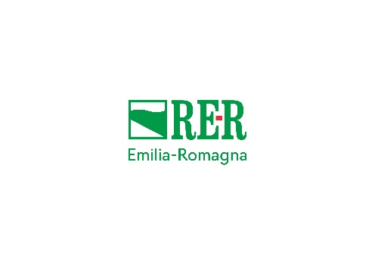

Utilizzo del nuovo brand regionale
Salvo i casi in cui sia espressamente richiesto l’inserimento del logo istituzionale della Regione Emilia-Romagna: 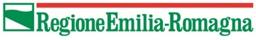 (quale -ad esempio- il caso del patrocinio) è richiesto
l’utilizzo del nuovo Brand, scegliendo tra le diverse versioni grafiche disponibili.
Il brand RER dovrà essere accompagnato dalla dicitura “con il contributo di” che chiarisce il ruolo della Regione come soggetto finanziatore dell’iniziativa.
Il brand RER viene fornito ai beneficiari
nei seguenti formati:
- JPG (cartella 1) > contiene le cartelle RGB (colori per il web) e CMYK (colori per la stampa)
- EPS - vettoriale (cartella 2) > per uso grafico professionale
nelle seguenti versioni cromatiche:
- A colori su sfondo bianco (01)
- Bianco su sfondo nero (02)
- Nero su sfondo bianco (03)
È obbligatorio utilizzare esclusivamente i file ufficiali forniti, senza alterazioni di forma, proporzioni o colori.

